МІНІСТЕРСТВО ОСВІТИ I НАУКИ УКРАЇНИ

НАЦІОНАЛЬНИЙ ТЕХНІЧНИЙ УНІВЕРСИТЕТ УКРАЇНИ

«КИЇВСЬКИЙ ПОЛІТЕХНІЧНИЙ ІНСТИТУТ   
ІМЕНІ ІГОРЯ СІКОРСЬКОГО»

ФАКУЛЬТЕТ БІОМЕДИЧНОЇ ІНЖЕНЕРІЇ

КАФЕДРА БІОМЕДИЧНОЇ КІБЕРНЕТИКИ

**Комп’ютерний практикум №4**

з дисципліни «Алгоритмізація та програмування»

на тему: «Внутрішні формати роботи з даними   
в пам’яті комп’ютера»

Варіант №7

**Виконав:**

студент гр. БС-03

Затуловський Г.А.

**Перевірив:**

ст. викл. БМК

к.ф.-м.н. Вдовиченко О.В.

Зараховано від ___.___._______

___________________________

(підпис викладача)

Київ-2021

**Завдання:**

1. Вивчити теоретичні основи щодо позиційних систем числення.
2. Відповідно до свого варіанту запишіть число А у прямому коді у форматі 1 байта, число В у оберненому і доповняльному кодах у форматі 1 байта, число D як двійкове з рухомою крапкою у форматі одинарної (4 байта), подвійної (8 байт), розширеної (10 байт) точності:

***Число А: 117  
Число В: -83  
Число С: 24  
Число D: -1051,625***

1. Виконати віднімання від числа В числа С шляхом додавання їх обернених (доповняльних) кодів у форматі одного байта.
2. Виконати додавання до числа D числа ***0.10101·2-1***, а також множення отриманого результату на число ***0.10101·211***.
3. Скласти і захистити звіт.

**Виконання завдання:**

2.1. у прямому коді A : 117 = 01110101

2.2. у прямому коді В: -83 = 11010011

у оберненому коді В : 10101100

у доповняльному коді В : 10101101

2.3

D (***-1051,625)*** у як двійкове з рухомою крапкою у форматі:

11000100100000110111010000000000 - одинарної (4 байта)

1100000010010000011011101000000000000000000000000000000000000000- подвійної (8 байт)

11000000000010010000011011101000000000000000000000000000000000000000000000000000 - розширеної (10 байт)

…. - знаковий біт

…. -характеристика

…. -нормалізована мантиса

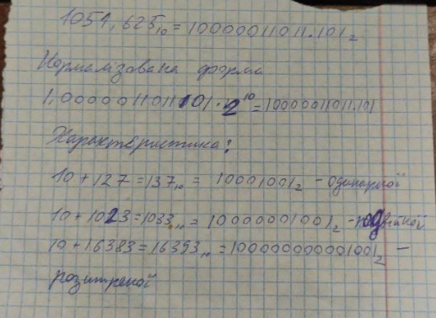

3.1 у прямому коді С: -24 = 00011000

у оберненому коді С : 11100111

у доповняльному коді С : 11101000

у доповняльному коді В : 10101101

Додавання їх обернених(доповняльних) кодів : 10101101+11101000 =110010101

Додавання їх доповняльних кодів :10101101+00011000=11000101

4.1 D : -1051,625 = 101111100100.0110

101111100100.0110 + 0.10101·2-1 = 101111100100.1011

4.2 101111100100.1011 * 0.10101·211 = 1010100111000010011100

**Контрольні запитання:**

1. **Чому обернений код менш розповсюджений ніж доповняльний?**

Відповідь:

Тому що доповняльний код краще реалізує віднімання шляхом заміни на додавання для зменшуваного, що зберігається у прямому коді і від’ємника, що

зберігається у доповняльному коді. Обернений код не отримав такого розповсюдження як доповняльний, через деяке ускладнення операції додавання і два коди для числа 0.

1. **До яких пір продовжують множення дробової частини на основу системи числення під час переводу дробової частини числа у іншу систему числення?**

Відповідь:

Множення дробової частини на основу системи числення буде продовжуватися поки результатом.

1. **Які числа можуть зберігатися як двійкові з фіксованою крапкою?**

Відповідь:

Цілі числа можуть зберігатися як двійкові з фіксованою крапкою.

1. **Які типи даних використовуються при написанні програм мовою С++ для зберігання чисел з фіксованою крапкою?**

Типи даних С++ для зберігання чисел з фіксованою крапкою:

int

unsigned int

signed int

signed short

signed long

short

short int

unsigned short

long

unsigned long

long long

long long int

char ( одночасно цілочисельний і символьний тип даних)

1. **За рахунок чого можливе майже удвічі збільшення числового діапазону при зберіганні тільки додатних цілих чисел?**

Відповідь:

Якщо вказати спецификатор unsigned (беззнаковий). За рахунок запису у старшому біті одиниці не для зберігання знаку, а для збереження старшого розряду.

1. **Що таке мантиса числа і порядок числа?**

Відповідь:

Мантиса числа - одна з частин числа, яке представлено форматом з плаваючою комою.

Порядок числа - це степень основи числа на якій множиться мантиса.

1. **Запишіть умову, якій має задовольняти значення мантиси числа в системі числення з основою *р*, щоб число було нормалізоване.**

Відповідь:У пам'яті комп'ютера числа з рухомою крапкою зберігаються у нормалізованій формі, в якій мантиса числа задовольняє нерівності:

1 ≤ m < p.

1. **Як зберігається знак порядку для чисел з рухомою крапкою?**

Відповідь:

Знак порядку враховується при розрахунку характеристики числа.

1. **Які типи даних використовуються при написанні програм мовою С++ для зберігання чисел з рухомою крапкою?**

Відповідь:

Типи даних С++ для зберігання чисел з рухомою крапкою:

float

double

long double

1. **Що таке переповнення розрядної сітки, коли воно виникає?**

Відповідь:

Переповнення розрядної сітки - це неправильне визначення машиною отриманого числа. Це відбувається тоді, коли сума модулів двох негативних чисел дорівнює подвоєному вазі одиниці старшого розряду числа.